**R**

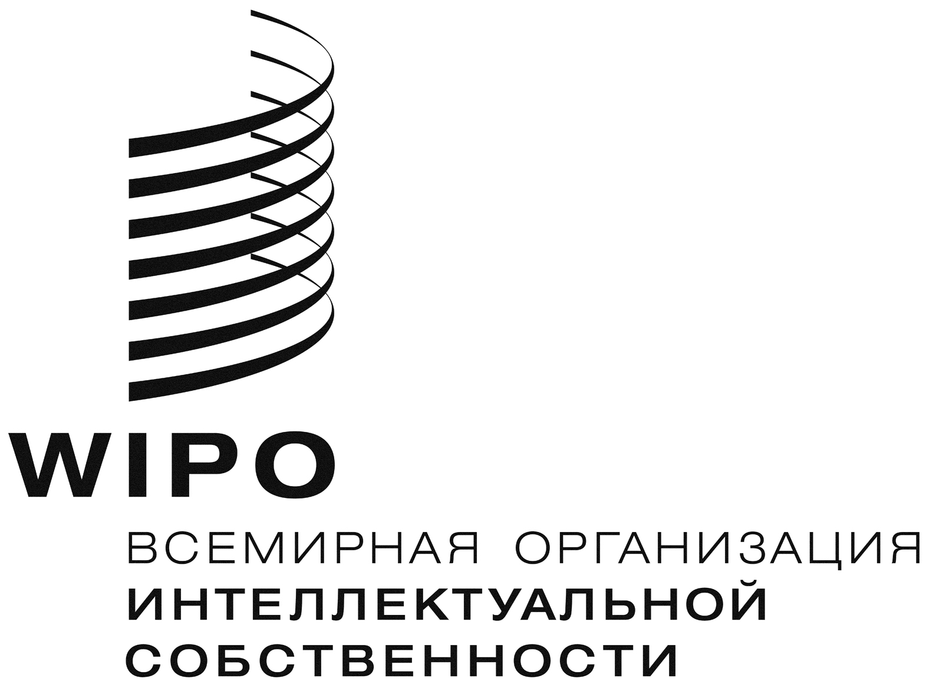

**A/58/****10 add.4**

**оригинал:** **английский**

**дата:** **2 октября 2018 г.**

# Ассамблеи государств – членов ВОИС

**Пятьдесят восьмая серия заседаний  
Женева, 24 сентября – 2 октября 2018 г.**

краткий отчет

*Добавление*

### пункт 17 сводной повестки дня

ВОПРОСЫ, КАСАЮЩИЕСЯ СОЗЫВА ДИПЛОМАТИЧЕСКОЙ КОНФЕРЕНЦИИ ПО ПРИНЯТИЮ ДОГОВОРА О ЗАКОНАХ ПО ОБРАЗЦАМ (ДЗО)

Генеральная Ассамблея ВОИС постановила, что на своей следующей сессии в 2019 г. она продолжит рассмотрение вопроса о созыве дипломатической конференции по договору о законах по образцам, с тем что бы она состоялась в конце первой половины 2020 г.

[Конец документа]